Муниципальное бюджетное образовательное учреждение

Основная образовательная школа № 12 г. Архангельска

Конспект по математике
Квест – игра «Приключения с «Задачником»
средняя группа

автор-составитель
воспитатель Власова Елена Леонидовна

Квест – игра
«Приключения с Задачником
средняя группа
Цель: создание благоприятных условий для формирования элементарных математических представлений дошкольников.
Задачи:
- формировать навыки вычислительной деятельности;
- упражнять детей в прямом и обратном счете в пределах 10;
- закреплять форму, цвет, величину.
-создать условия для развития логического мышления, сообразительности, внимания;
- развивать воображение, смекалку, зрительную память;
- способствовать формированию мыслительных операций, развитию речи, умению аргументировать свои высказывания.
- воспитывать интерес к математическим знаниям;
- воспитывать умение понимать учебную задачу, выполнять ее самостоятельно

Ход занятия

Сегодня мы отправимся в гости к Задачнику. А живет он в волшебной «Стране Математики». Задачник нас ждет и приготовил подарки. Он прислал карту что бы мы не заблудились.

Прежде чем отправиться нам нужно захватить с собой цифры от 1 до 10. Задачник очень любит считать.

Ой, а что это происходит с цифрами, они испарились.

Здесь какое-то письмо:

«Всем привет! Что бы получить свои цифры назад вам придется потрудиться. Я приготовила препятствия на вашем пути. Надеюсь, что вы не справитесь и все подарки достанутся мне.

« Ошибка.»
Ну что постараемся справиться со всеми трудностями? Тогда подойдите все сюда и что бы не произошло давайте поклянемся.
Клянемся дружными мы быть
И слезы горькие не лить.
С улыбкой трудности встречать.
Все смело преодолевать.
ДЕТИ: Клянемся!

Давайте внимательно посмотрим на карту.
Сначала мы должны пройти Геометрическую поляну, потом перебраться через реку по мосту, затем через Тропинку Знаний, затем Долину
Головоломок и придем во Дворец Задачника.
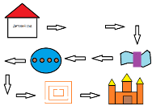

Давайте сначала разомнемся, проверим готовы ли вы к трудностям
• В сказке волк и … козлят. Сколько было козлят?
• Сколько гномов приютили Белоснежку?
• Сколько углов у квадрата?
• Яблоко круглое или треугольное?
• Что больше: пять или восемь?
• В садике выходной в воскресенье или в понедельник?
• Сколько пальцев у перчатки?
• Сколько огоньков у светофора?
• Что меньше шесть или три?
Ну молодцы! Тогда в путь. И первый пункт на карте Геометрическая поляна. Будьте внимательны здесь Ошибка расставила ловушки.
Геометрическая поляна
Воспитатель: Тогда нам пора отправляться дальше.
Дети двигаются по группе.
Воспитатель: Посмотрите, что у нас впереди.
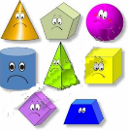
Дети: Геометрические фигуры.

Воспитатель: Фигуры играли на поляне и испачкали свою одежду, постирали ее и высушили. Пришло время ее примерять, но они не помнят где, чья одежда. Поможем разобраться фигурам?
Дети: Конечно!
Дети выбирают геометрическое тело, называют его, подбирают для него “платье” и называют, из каких фигур состоит это “платье”.
Ну молодцы! За то, что мы справились Ошибка отдала нам 2 цифры. Что это за цифры? (4 и 7). Отправляемся дальше. И на пути у нас река.
Мост через реку
Для того, чтобы нам перебраться через мост, нам Ошибка приготовила новое задание, Она приготовила нам слова, а мы с вами должны назвать противоположенные слова. Ну что справимся?
Игра «Скажи наоборот»
(Дети выполняют задание). Мы справились с заданием и за это Ошибка отдала нам еще 2 цифры (2 и 5).
Так как путешествие долгое нам необходимо размяться.

Физминутка

Быстро встаньте, улыбнитесь,

Выше, выше потянитесь

Ну-ка, плечи распрямите,

Поднимите, опустите,

Влево, вправо повернитесь

Пола ручками коснитесь

Сели-встали, сели – встали

И на месте поскакали.

Продолжаем путешествие. Следующий пункт на карте Тропинка знаний.

Тропинка знаний

Здесь Ошибка заколдовала Тропинку. Чтобы пройти по тропинке нужно решить задачки.

1) Четыре овечки на травке лежали,

Потом две овечки домой убежали.

А ну-ка, скажите скорей:

Сколько овечек теперь? (2).
- Шесть веселых поросят

У корытца в ряд стоят!

Тут один улегся спать –

Поросят осталось… (5)

- Пять пушистых кошек
Улеглись в лукошке.
Тут одна к ним прибежала,
Сколько кошек вместе стало? (6)

- Шесть цветочков у Наташи,

И ещё два дал ей Саша.

Кто тут сможет счесть,

Сколько будет два и шесть? (8)
Теперь в колонну по одному проходим по тропинке и наступаем только на цифры 2, 5, 6 и 8.
Ура! Все перебрались. Мы справились и за это нам Ошибка отдала еще 3 цифры (3, 8 и 10). Следующий пункт на карте Долина головоломок.

Долина головоломок

Будьте внимательны, здесь ошибка чувствует себя как дома

1. Формирование логического мышления, ориентации на листе, на клетках.
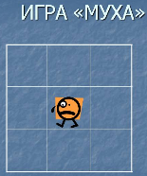

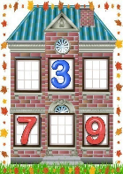
2. «Найди соседей» - умение находить предыдущие и последующие числа.

Ура! Мы справились. И за это Ошибка отдала нам еще 3 цифры (1, 6, 9)

Вот мы и добрались до замка. Давайте проверим все ли цифры нам вернула Ошибка. Расставим их по порядку и сосчитаем. Замечательно, давайте подарим их Задачнику.

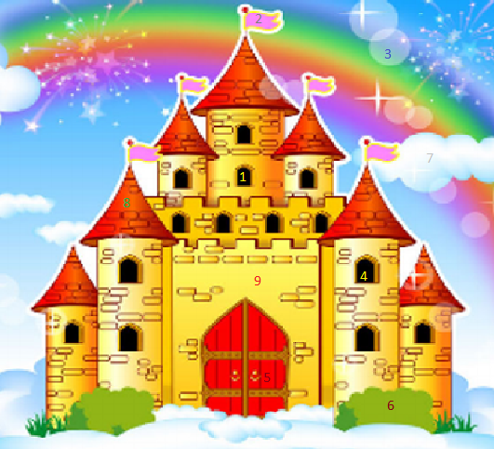

Но чтобы открыть сундук с подарком мы должны назвать код. Задачник шепнул мне что это счет от 1 до 10 в обратном порядке. (Дети называют числа в обратном порядке). Ну молодцы и вот ваш приз.

Понравилось вам путешествие? Где мы были? Что видели? Что делали? Что больше всего понравилось?

